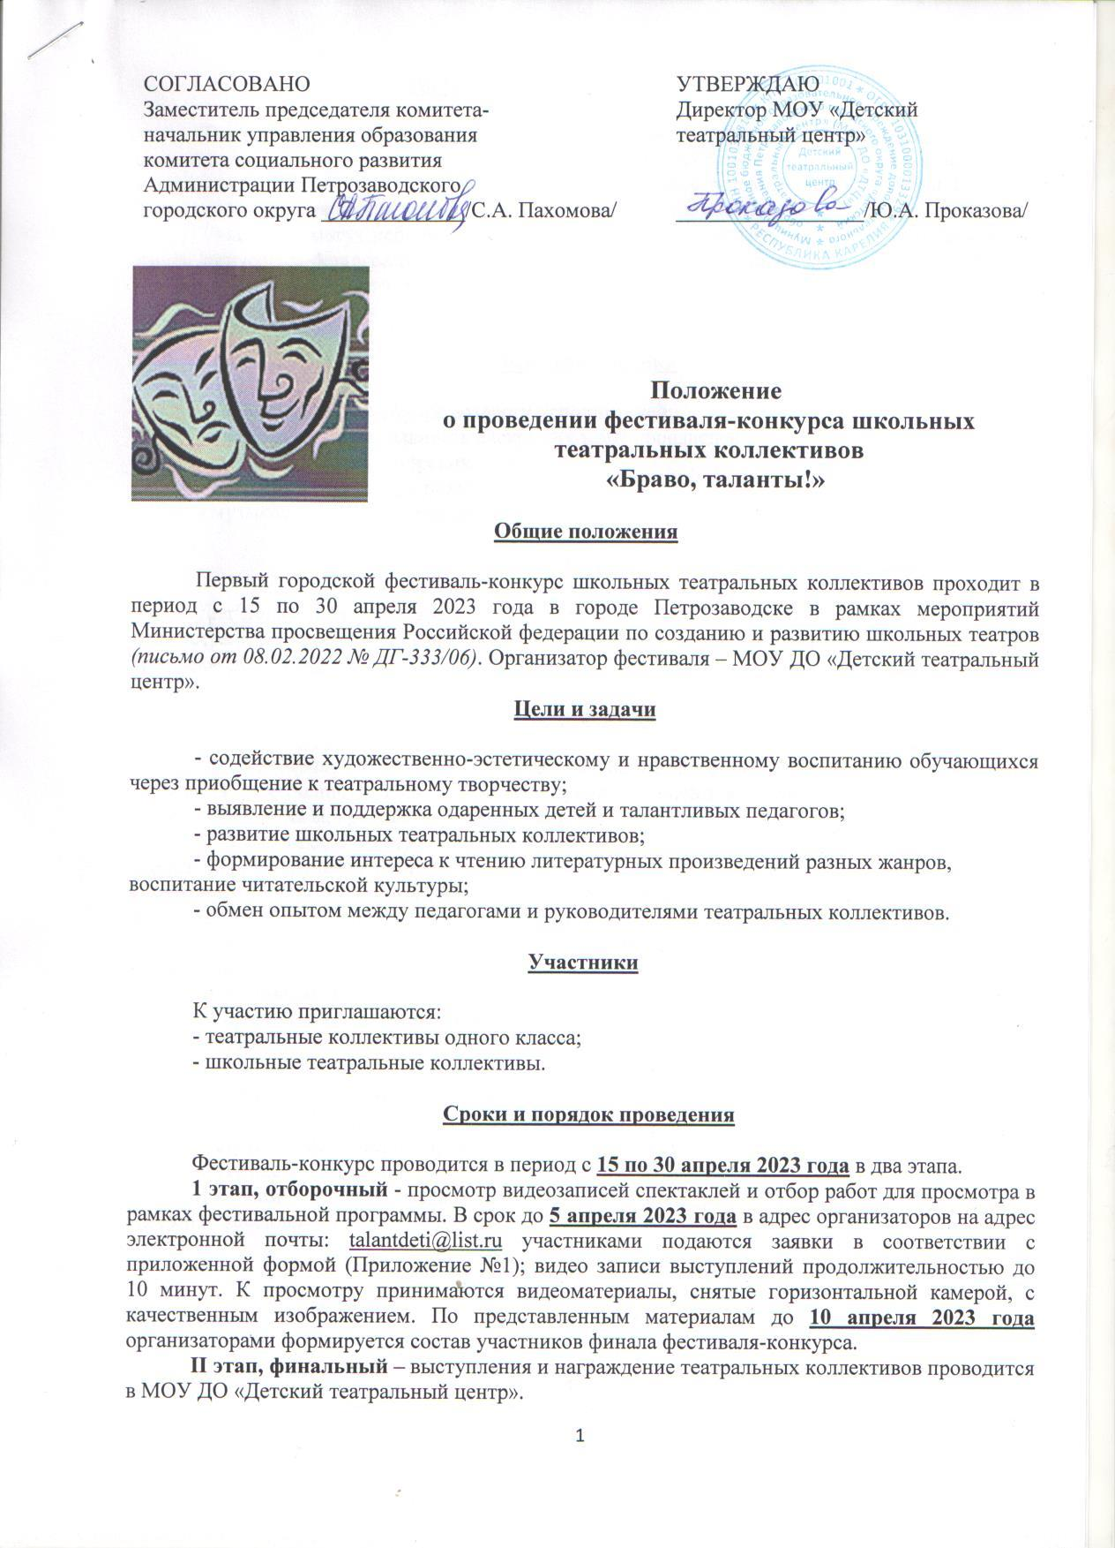

Требование к конкурсной программе

Театральные коллективы выставляют на конкурсную программу фестиваля только один спектакль продолжительностью до 40 минут, фрагмент постановки, литературно-музыкальную композицию, театрализованную басню или стихотворение продолжительностью до 15 минут. Тема - произведения школьной программы по литературе и внеклассному чтению.
Участники могут исполнять произведения с живым музыкальным сопровождением или иметь минусовые фонограммы на CD, флеш-карте с высоким качеством звука, использовать возможности медиа-проектора.
Каждый коллектив представляет организаторам афишу выступления.

Критерии оценки

- соответствие репертуара возрасту исполнителей;
- полнота и выразительность раскрытия темы произведения;
- выразительность актерских работ;
- сценическая культура показа;
- музыкальное решение спектакля.

Жюри

Для подведения итогов фестиваля-конкурса создается жюри, в состав которого входят режиссеры, актеры, театральные педагоги, руководители театральных коллективов города Петрозаводска и Республики Карелия.

Награждение

- Победителям фестиваля-конкурса, занявшим 1, 2, 3 места, присуждается звание «Лауреат» с вручением диплома соответствующей степени в каждой возрастной категории: младшая 1- 4 классы, средняя 5-7 класс, старшая 8-11 класс.
- Участникам, получившим среднее количество баллов, присуждается звание «Дипломант» с вручением диплома.
- Всем участникам фестиваля-конкурса, не получившим звание лауреата или дипломанта и коллективам, не прошедшим в финал, вручаются дипломы участников конкурса.
- Наиболее успешные творческие работы отмечаются специальными дипломами жюри в номинациях:
*Лучший актер,
*Лучший актер второго плана,
*Лучшая актриса,
*Лучшая актриса второго плана,
*Интересное режиссёрское решение,
*Лучшая афиша,
*Лучшее сценическое оформление спектакля,
*Лучшее музыкальное решение спектакля.
По всем вопросам организации фестиваля-конкурса обращаться к координатору Людмиле Ивановне Сорокиной. Контактный телефон: 89114006157.

Приложение №1
АНКЕТА-ЗАЯВКА
на участие в городском фестивале-конкурсе
школьных театральных коллективов

Полное название образовательного учреждения, ФИО, телефон заместителя директора по УВР
ФИО руководителя коллектива (полностью). Специальность руководителя, сотовый телефон
Название школьного коллектива или класс, количество и возраст участников
Название постановки, заявленной на фестиваль-конкурс, автор текста произведения и автор сценария
Режиссер спектакля
Хронометраж спектакля
Райдер (Музыкальное и световое сопровождение декорации, реквизит)
Необходимая помощь
*Факт подачи заявки для участия в фестивале-конкурсе является согласием участника на предоставление организаторам (оператору) своих персональных данных, их обработку (включая сбор, систематизацию, накопление, хранение), уточнение, использование (в том числе для вручения дипломов и наград, индивидуального общения организаторов Конкурса и участников), распространение (в том числе передачу персональных данных третьим лицам), обезличивание, блокирование и уничтожение.
Участник дает согласие на обработку персональных данных с момента подачи заявки на участие в Конкурсе. Согласие действует в течение трех лет.
Обработка персональных данных осуществляется в соответствии с нормами Федерального закона от 8 июля 2006 года № 152-ФЗ «О персональных данных».
Оператор персональных данных:
Муниципальное общеобразовательное учреждение дополнительного образования «Детский театральный центр» Петрозаводского городского округа.
Контактная информация:
- юридический и почтовый адрес: 185007, Республика Карелия, город Петрозаводск, улица Суворова, дом 2;
- телефон: 8(8142)720846, 722183.

